**RØMSKOG SFO   
2025/2026**

Et bilde som inneholder plante, solsikke, utendørs, blomster

KI-generert innhold kan være feil.

VELKOMMEN TIL

RØMSKOG SKOLEFRITIDSORDNING

**INNLEDNING**

Vi vil ønske barn og foreldre velkommen til oss i Rømskog skolefritidsordning (SFO). I denne årsplanen vil dere finne praktiske opplysninger som har betydning for barn og voksne i skolefritidsordningen, og om de målene vi har og måten vi ønsker å jobbe på.

Denne årsplanen er utviklet i samarbeid med de andre skolefritidsordningene i Aurskog-Høland kommune, men hver enkelt har satt sitt lokale preg på planen.

Rammeplanen for SFO pr. 01.08.2021 gjelder for arbeidet i skolefritidsordningen (SFO). SFO skal legge til rette for lek, kultur- og fritidsaktiviteter med utgangspunkt i alder, funksjonsnivå og interesser hos barna, og gi barna omsorg og tilsyn. Dette følger av opplæringsloven § 13-7.

**Opplæringslova sier: § 13-7**.   
Kommunen skal ha eit tilbod om skolefritidsordning før og etter skoletid for 1.- 4. årstrinn, og for barn med særskilte behov på 1.-7. årstrinn. Skolefritidsordninga skal leggje til rette for leik, kultur- og fritidsaktivitetar med utgangspunkt i alder, funksjonsnivå og interesser hos barna. Skolefritidsordninga skal gi barna omsorg og tilsyn. Funksjonshemma barn skal givast gode utviklingsvilkår. Areala, både ute og inne, skal vere eigna for formålet.

I årsplanen for SFO har vi løftet fram ny overordnet del i det nasjonale læreplanverket og den nasjonale rammeplanen for SFO, samt Aurskog-Høland kommunes fem utvalgte av FN’s bærekrafts mål.

Den overordnede delen beskriver det grunnsynet som skal prege pedagogisk praksis i hele grunnopplæringen, og omfatter også SFO. Kommunen benytter også «Zippys venner» som er et program som fremmer sosial kompetanse. Samtidig jobber SFO etter en metodikk kalt LØFT som er med på å styrke fokuset på mestring og gode relasjoner.

**Kommunens visjon og verdier**

Den overordnede visjonen for Aurskog-Høland kommune er «Muligheter, miljø og mangfold». SFO vil tilstrebe denne visjonen gjennom innhold og aktiviteter, og gjennom hvordan vi møter barn og foreldre. Verdiene **åpenhet, tillit og samhandling** skal ligge til grunn for planen og arbeidet i SFO. Aurskog-Høland kommune har valgt fem av FN’s bærekraftmål som vil være overordnet kommunens øvrige målsettinger i alle sektorer og tjenester. Målsetningene og innsatsområdene knyttet til disse, kan gjenkjennes i årsplanens innhold og fokusområder.

**Formålet med SFO**

Det overordna målet for grunnskolen i Aurskog-Høland kommune er progresjon i elevenes læring; faglig og sosialt. Målet knytter seg særlig til bærekraftsmål 4 – «God utdanning, og innsatsområdet tidlig innsats og forebygging av utenforskap».

SFO skal være en alternativ læringsarena. Det skal legges til rette for godt samarbeid og god informasjonsflyt mellom de ansatte i skole og SFO. I samarbeid med skole vektlegger også SFO Opplæringsloven § 12-4 om barnas rett til et trygt og godt skolemiljø som fremmer helse, trivsel og læring, og det skal være nulltoleranse mot krenking som mobbing, vold, diskriminering og trakassering.

**Overordnet om verdigrunnlaget i SFO**

SFO skal bygge sin praksis på grunnleggende verdier som er felles i formålsparagrafene til barnehagen og opplæringen. Verdigrunnlaget skal formidles og praktiseres i alle deler av arbeidet i SFO og prege innholdet og arbeidsmåtene:

* Barndommens egenverdi
* Trygghet, omsorg og trivsel
* Mangfold og inkludering
* Skaperglede, engasjement og utforskertrang
* Demokrati og felleskap
* Bærekraftig utvikling

Dette kan dere lese mer om i Rammeplanen for SFO:

[Rammeplan for SFO (udir.no)](https://www.udir.no/utdanningslopet/sfo/rammeplan/)

# Innholdet i SFO

SFO skal legge til rette for lek, kultur- og fritidsaktiviteter som er tilpasset barn i ulik alder og med forskjellig funksjonsnivå. SFO skal, gjennom innhold og arbeidsmåter, legge til rette for god samhandling i barnegruppene, mellom enkeltbarn og mellom voksne og barn. Barna skal ha gode vilkår for å medvirke i SFO. Aktivitetene i SFO skal tilpasses den enkelte barnegruppe. SFO skal ivareta barnas interesser og introdusere nye aktiviteter. I tillegg til selv å tilrettelegge for aktiviteter kan SFO samarbeide med kulturskoler, lokale lag, foreninger og organisasjoner for å gjennomføre og organisere innholdet og aktivitetene.

### **Lek**

* Leken skal tilrettelegges og ha stor plass i SFO, og barna skal ha tid og rom til lek hver dag.

* Alle barn skal få mulighet til aktiv deltakelse i leken og å oppleve mestring,

vennskap, relasjonsbygging, språkutvikling, undring og kreativitet.

* SFO bør legge til rette for at personalet jevnlig kan diskutere og reflektere over hva lek innebærer, og hvordan man som ansvarlig tilrettelegger opptrer i møte med lekende barn.

* SFO skal legge til rette for at barn med behov for særskilt tilrettelegging blir inkludert i lek og tilrettelagt aktivitet.

I Rømskog SFO har vi god plass til lek. I mellometasjen hvor vi spiser har vi spill og hobbymateriell. Vi tilrettelegger for ulike kunst og håndverks-aktiviteter/verksted tilpasset ulike årstider og høytider. Vi har mange brettspill og puslespill, i løpet av året organiserer vi en brettspillmåned. Veving, maling, tegning og perling med rørperler er de mest populære aktivitetene som gir rolig lek rundt bordet. Deler av mellometasjen blir brukt som «skole», der barna selv leker lærer, assistent og elever. Da benytter de seg også av bøkene vi har på SFO, og lesekroken.

I kjelleren arrangeres det gjerne forestillinger og konserter av barna selv, noen ganger med barnehagebarna som publikum. Kjelleren har tre soner, en til store puter og grovbygging, en til bygging med mindre klosser, byggesett, figurer, bondegård og biler, og en sone til lego. En sliten og slitt vegg har fått tavlemaling, og brukes til krittegning- og skriving. Innimellom varierer vi med kjellergrupper, der alle barna får hver sin ukedag de er på kjellergruppe. Er det dager hvor barnegruppa er liten, får alle leke i kjelleren. I løpet av skoleåret blir gruppene justert ut i fra barn som starter og slutter på SFO, og hvilke barn som har stor glede av å være på samme lekegruppe. Barns medvirkning blir vektlagt i denne sammenhengen, samtidig som de også «øver» på å stå i samme gruppe litt over tid og å inkludere alle i lekegruppen.

Sammen med barnehagen deler vi på «Fellesrommet». Vi bruker rommet til musikk, film og dans. Samt rolleleker med utkledningsklær, vesker og sko. Her har vi også satt opp en butikk med kassaapparat, lekepenger og kjøkkenutstyr. Tidligere hadde vi legekontor med doktorutstyr og plaster.

Personalet gjør gjerne en liten forandring i rom og lekearealer ved skolestart. Vi holder fast på det vi vet barna liker og prøver å tenke nytt rundt arealer og aktiviteter som ikke fungerer like godt. Pr. nå er loftetasjen vår litt lite brukt, og vi arbeider med potensialet for god lek på dette arealet.

**Et bilde som inneholder utendørs, himmel, gress, plante

KI-generert innhold kan være feil.Et bilde som inneholder Lekeblokk, innendørs, leke, vegg

KI-generert innhold kan være feil.  
  
Lek er på liksom.**

**Lek er arbeid.**

**Lek er læring.**

**Lek er utforskning.**

### **Kultur**

* Kultur skal ha en viktig plass i SFO og legge til rette for at barna får delta i forskjellige kunstneriske og kulturelle aktiviteter, slik som musikk, dans, drama og annen skapende virksomhet.

* Gjennom kulturaktiviteter skal SFO gi støtte til at barna får skape sine egne uttrykk og får kjennskap til ulike måter å uttrykke seg på, slik at mangfoldet i barnegruppen blir representert.

* SFO skal bidra til at barna møter samisk kultur.

Et bilde som inneholder innendørs, klær, smårolling, bord

KI-generert innhold kan være feil.

På SFO har vi et mål om å introdusere barna for nye kreative opplevelser og aktiviteter hver måned. Det er med på å stimulere sansene og utvikle skaperglede. SFO-året blir gjerne lagt opp etter årstider og aktivitetene styres ofte av hvilken årstid vi er inne i. I desember organiserer vi juleverksted og pynter til jul. Før påske farger vi påskebrev og lager påskepynt. Vi bruker ofte materialer som garn, papir og papp i det vi lager ellers i året. Noen ganger sanker vi naturmaterialer i skogen som brukes til litt forskjellig, som for eksempel til dørpynt og dekorasjoner. Bursdagsbarna får krone som de selv dekorerer med klistremerker.

Flere ganger i året går vi en tur til Normeka hvor vi får med oss trematerialer og andre ulike restematerialer som bedriften ikke har bruk for lenger eller skal kaste. Barna kan derfor lage mye fint av gjenbruk og får også kjennskap til den lokale bedriften på Rømskog. Vi har også arbeidet med trematerialer i skolens sløydsal, der de eldste barna på SFO har fått lagd fine produkter.

På SFO har vi en bærbar høyttaler som kobles til ulike enheter for å spille musikk ute og inne. I tillegg kan vi se film på storskjerm på «Fellesrommet» eller på skolens mediatek. Av og til besøker vi biblioteket, hvor barna kan sitte og lese, eller låne med seg en bok til SFO. Underveis i skoleåret filmer vi litt fra hverdagen på SFO. Det er ønskelig om barna også kan delta aktivt i filmingen. Målet er at vi skal kunne vise fram en filmsnutt på en eller annen avslutning/sammenkomst med foreldrene som publikum.

Vi markerer i hovedsak norsk jul og påske i Rømskog SFO. Men har vi barn fra ulike nasjonaliteter ønsker vi også å fokusere på deres høytider og nasjonaldager, spesielt ulike mattradisjoner. Vi legger mest vekt på det norske, men det er viktig for oss at alle barna skal føle seg ivaretatt og forstått, og styrke sin identitet og selvfølelse. På SFO vil vi også markere merkedager som omhandler psykisk helse, FN-dagen, samedagen, 17.mai og andre nasjonaldager.

**Et bilde som inneholder Snack, dessert, Søtt og godt, baking

KI-generert innhold kan være feil.**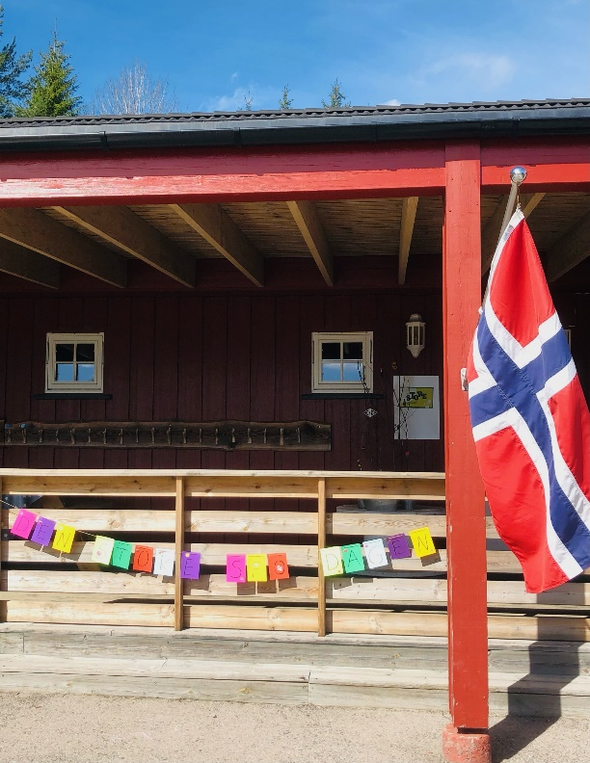

**Fysisk aktivitet og bevegelsesglede**

* SFO skal være en arena for daglig fysisk aktivitet som kan fremme barnas bevegelsesglede og motoriske utvikling.

* SFO skal legge til rette for at alle barn får delta i variert bevegelseslek og fysisk aktivitet, og bidra til aktivitetslyst.

* SFO bør legge til rette for at barna kan være utendørs en del av tiden de er i SFO hver dag.

* SFO kan vurdere hvordan områder i lokalmiljøet, for eksempel skogholt, andre naturområder eller aktivitetsanlegg, kan brukes i lek, utforsking og fysisk aktivitet.

På SFO er barna i bevegelse mye av tiden, både inne og ute. I kjelleren er det aktiv lek med puter og madrasser, samt myk fotball med fotballmål til innebruk. På skolen spiller vi ofte fotball og slåball. Iblant tar vi med syklene til skaterampa, der trener barna på balanse, presisjon, utholdenhet, koordinasjon, konsentrasjon og samarbeid. Det er viktig med godt samarbeid og turtaking på rampa, slik at syklinga blir både gøy og trygg. Vinterstid bruker vi akebakkene og det er også muligheter til å gå på ski. Vi benytter også gymsalen fast hver uke til lek og aktiviteter.

På Rømskog er vi så heldige å ha natur rundt oss på alle kanter. Vi tilbringer mye tid ute på SFO hele året. Ofte går vi turer i nærmiljøet og leker i skoleskogen. Favoritt-turene går langs Tukuelva, campingen, fotballplassen med klatrepark, Skurås og Steinbyfeltet rundt. I tillegg har vi hele skolegården til rådighet med ballbingen og grusbanen, og gapahuken på Massingsteinåsen. På vinterstid blir bålpanna flittig brukt ved uteplassen på SFO.

I skolens ferier velger vi ofte å gå turer litt lenger unna skoleområdet, som for eksempel 1814- veien og til Branntårnet. Turer til gapahuken egner seg også best på disse dagene. Det hender vi ber oss selv på gårdsbesøk eller at vi mottar en invitasjon om å komme og hilse på dyra. Noen ganger er det SFO-barn som kan vise oss egne dyr hjemme hos seg. Kombinert med matpakke og en god hvil med lek, er dette en verdifull aktivitet med tanke på å bli kjent med dyr og hverandre i en annerledes setting.

Minst en gang i året går vi tur for å plukke søppel. På vanlige turer i nærmiljøet vil vi ha fokus på å plukke søppel underveis. Målet er å opparbeide en rutine på å pakke engangshansker og søppelposer hver gang.

**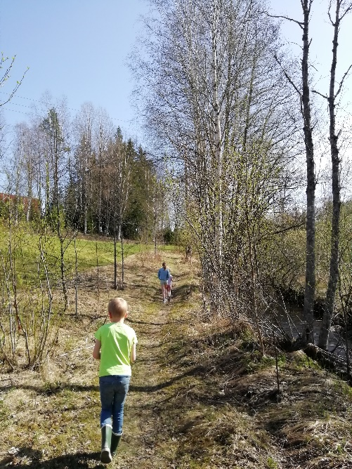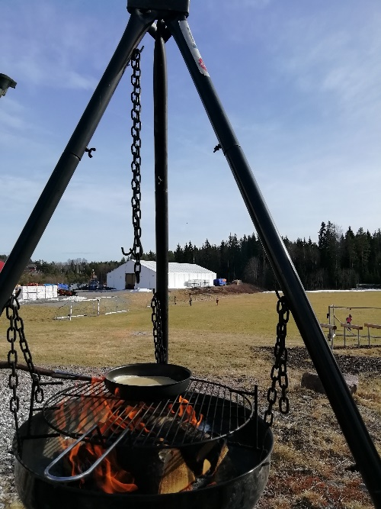  
  
  
  
  
  
  
  
  
  
  
  
  
  
  
  
Mat og måltidsglede**

* SFO skal legge til rette for daglige måltider som gir barna grunnlag for å utvikle matglede, fellesskapsfølelse og gode helsevaner.

* SFO bør legge vekt på et helsefremmende kosthold og bygge på Helsedirektoratets kostråd, samt legge vekt på bærekraftige matvaner og forbruk.

* SFO bør legge til rette for måltidsglede med gode samtaler, deltakelse og opplevelse av fellesskap hos barna. Personalet bør delta aktivt i måltidet.

* SFO skal ha gode rutiner for hygiene og avfallshåndtering og bør formidle disse til barna. Å lage mat sammen i SFO kan gi barna erfaring med hvordan de selv kan lage enkle og sunne måltider, og hvordan de sammen med andre kan skape trivelige rammer rundt måltidet.

På SFO har vi fokus på variert og næringsrik mat. Vi er opptatt av det skal være en hjemmekoselig atmosfære med god hjemmelaget og sunn mat med god lukt som møter barna så ofte som mulig. Måltidet er ikke bare mat, det er gode samtaler og muligheter for å «se» alle barna, og ikke minst rom for meningsutvekslinger. Derfor fordeler de voksne seg rundt bordene, som er dekket av en voksen og ordensbarn, og spiser sammen med barna.

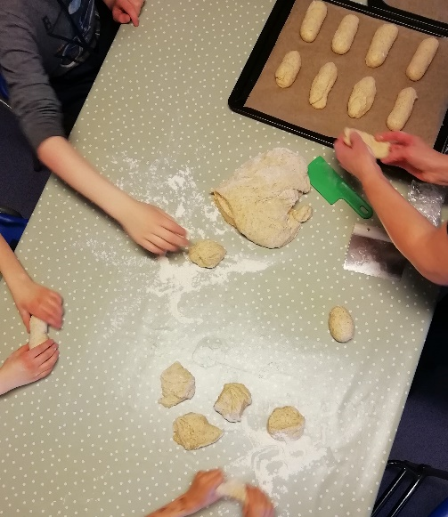

Vanligvis serveres det brødmat med variert pålegg og melk. I tillegg til brød, kan det også være yoghurt, frokostblanding, cornflakes, knekkebrød og frukt. Vi forsøker å ha varmmat en gang i uka, og rullerer på ukedagene. Retter som havregrynsgrøt, lapskaus, suppe, pannekaker, ostesmørbrød, vaffel, spagetti og kjøttboller er populære hos barna. Bursdagsbarna kan velge en matrett og det er is til dessert. Noen dager har vi buffet, da kan barna velge mellom restemat eller brødmatvarianten. Da går de til benken og smører eller forsyner seg selv. Innimellom lager vi mat på bålpanna.

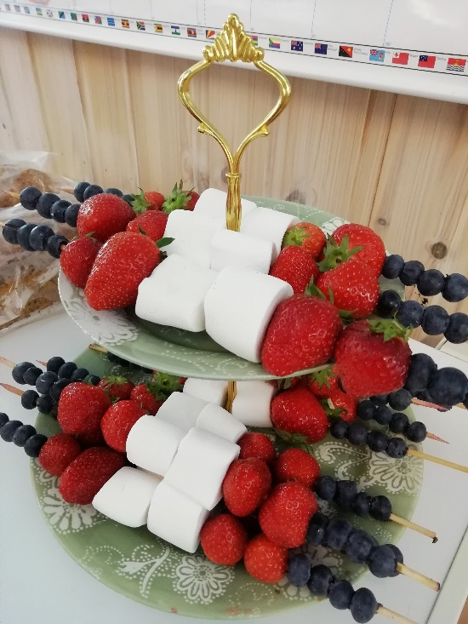I adventstiden baker vi pepperkaker, lefser og julekake. Vi har grøt med mandel i og spiser julemiddag med dessert. I desember arrangeres også hentekaffe. En gang i året inviterer vi foreldrene på hentemiddag. Før påskeferien lager vi «gul lunsj» og pynter påskebord. I forbindelse med 17. mai lager vi litt ekstra godt å spise. Av og til har vi Vennskapskafé, der konseptet er barns medvirkning, matglede og relasjonsbygging.

Nasjonalt arbeides det med å innføre sunnere mat i SFO og barnehage. Derfor vil vi servere og tilby mer fisk og grønnsaker framover. Alle barn som av ulike grunner ikke kan spise den maten som tilberedes, får tilbud om tilrettelagt mat. Vi er en Matjungel-SFO, der barna får utforske, leke og lære om mat som er bra for kroppen og kloden. [Matjungelen SFO](https://sfo.matjungelen.no/)

Årstidsrelatert mat er viktig å formidle på SFO, slik at vi kan holde matkulturen vår ved like og at vi lærer å høste av naturen. Vi skreller og deler grønnsaker til suppe om høsten, og epler til eplemos. På SFO prøver vi også å få til skogturer hvor vi plukker bær og lager blåbærsyltetøy til pannekakene og tyttebærsyltetøy til julemiddagen. Minst en gang i uka baker vi brød. Når vi har heldagsåpent i ferier baker vi rundstykker, pizzaboller og annen bakst.

Vi kildesorterer vår egen søppel på SFO og papp/papir blir gjerne brukt til klipping, liming og bygging. I matlagingen er vi nøye med å minimere matsvinn, rester blir enten raskt spist opp eller fryst ned.

**Et bilde som inneholder gress, utendørs, kull, Utegrill og rister

KI-generert innhold kan være feil.Et bilde som inneholder innendørs, tekst

KI-generert innhold kan være feil.**

**Et bilde som inneholder rett, mat, ingrediens, Naturlig mat

KI-generert innhold kan være feil.**

**LØFT**

**LØFT** står for løsningsfokusert tilnærming, og har fokus på ressurser og løsninger. I Aurskog-Høland kommune skal alle skolefritidsordningene arbeide etter denne metoden. **LØFT** kjennetegnes som metode av at den ikke fokuserer på problemer, men på å finne løsninger og positive veier for utvikling.

Modellen bygger på tre læresetninger:

* Det som fungerer skal ikke rettes på
* Hvis noe virker, gjør mer av det
* Det som ikke virker, gjør det på en annen måte

**Det du gir mest oppmerksomhet, får du mest av!**



# 

# Kvalitetsutvikling

Det skal arbeides systematisk med evaluering av kvalitet i SFO. Verktøy som skal benyttes i vurderingsarbeidet er; brukerundersøkelser annet hvert år for foresatte med barn i SFO, barnesamtaler med alle barn på SFO og tilbud om samtale med SFO i forbindelse med utviklingssamtaler på skolen. Det skal utarbeides en tiltaksplan etter endt brukerundersøkelse. Resultater fra barnesamtaler og informasjon som fremkommer på foreldremøter eller i andre fora, kan påføres tiltaksplanen, dersom det vurderes som hensiktsmessig.

**AKTIVITETSPLAN FOR RØMSKOG SFO 2025-2026**

Her er en grovplan for aktiviteter som vi utarbeider månedsplanen fra. Det er naturlig å jobbe med temaer som passer til årstiden vi er inne i. Vi dokumenterer hver årstid i bilder som henges opp på SFO.

|  |  |  |
| --- | --- | --- |
| TID | TEMA | Dette må dere huske: |
| AUG. | * Bli kjent * Plukke blåbær * Sopp * Pakistans uavhengighetsdag 14.aug | * Ha med skiftetøy, regntøy og gummistøvler * Planleggingsdager 14. og 15. aug. SFO er stengt |
| SEP. | * Plukke epler og tyttebær * Plukke naturmaterialer/ høstblader * Ut i naturen * Høstferie uke 40 | * Høstferiesvar |
| OKT. | * Høst * Høstferie uke 40 * Verdensdagen for psykisk helse 10. oktober * FN-dagen 24.oktober | * Klær til vær |
| NOV. | * Vi forbereder advent * Brettspillmåned * Lage fuglemat | * Juleferiesvar |
| DES. | * Advent og juleverksted * Bake pepperkaker, julekake og lefser * Nissegrøt * Julemiddag | * Hentekaffe * Siste skoledag før jul er 19.desember * Planleggingsdag 22.desember, SFO stengt * I romjula holder SFO åpent |
| JAN. | * Vinteraktiviteter * Fyr i bålpanna * Vinterkunst | * Planleggingsdag 2. jan. SFO stengt * Skole/SFO åpner 5. jan. * Skiftetøy og klær til vær * Vinterferiesvar |
| FEB. | * Fastelavnsboller * Samenes nasjonaldag 6. februar * Vinterferie uke 8 | * Klær til vær |
| MARS | * Vaffeldagen * Tegne påskebrev og lage påskepynt * «Gul lunsj» | * Påskeferiesvar |
| APR. | * Så frø * Hentemiddag * Nederlands nasjonaldag 27. april * Den store SFO-dagen! | * Husk solkrem på solrike dager |
| MAI. | * Vi feirer 17. mai * Vårkunst * Natursti * Mesternes mester | * Husk solkrem på solrike dager * Planleggingsdag 15.mai. SFO stengt * Sommerferiesvar |
| JUNI | * Uteaktiviteter «Hull i hatten», Kubb, fotball, slåball o.s.v. * Plukke markblomster * Sveriges nasjonaldag 6. juni | * Husk solkrem på solrike dager * Siste skoledag er 19. juni |

# 

# Telefonnummer

Beskjeder til SFO gis på samme måte som til skolen via SchoolLink:

I appen velger dere Kontaktlærer-SFO.

Dere kan også kontakte SFO i åpningstiden, tlf **98 26 76 41.**

# Personalet

Personalet ved skolefritidsordningen er dette året:

Ulricke Tørnby Arnesen, assistent og daglig leder  
Siv Nina Granerud, assistent  
Elisabeth Moberg, barnepleier

Linda Merete Arnesen, assistent   
(Jørn Harald Moen-Helgesen, assistent)  
Mia Bakker, lærling

Den administrative lederfunksjonen ligger hos rektor ved Rømskog skole.

Pr. 01.08.25 er det 18 barn på Rømskog SFO.

# Taushetsplikt

Personalet har taushetsplikt etter Forvaltningslovens paragraf 13.

**Åpningstid**SFO er åpen fra 07.00 til 17.15. Den samme åpningstiden gjelder også i skolens ferier.

SFO holder stengt julaften, nyttårsaften og onsdag før skjærtorsdag, samt 4 uker i juli. I tillegg holder vi stengt 5 dager i forbindelse med planlegging.

**Betaling**

|  |  |  |
| --- | --- | --- |
|  | **Satser** | **Kostpenger** |
| 5 dager pr uke pr mnd | Kr 3 862 | Kr 340 |
| 4 dager pr uke pr mnd | Kr 3 090 | Kr 340 |
| 3 dager pr uke pr mnd | Kr 2 317 | Kr 227 |
| Halv plass | Kr 1 931 | Kr 227 |
| 2 dager pr uke pr mnd | Kr 1 545 | Kr 227 |
| 1 dag pr uke pr mnd | Kr 772 | Kr 227 |
|  | | |
| 25% søskenmoderasjon for 1.søsken | | |
| 50% søskenmoderasjon for 2.søsken eller flere | | |
| I tillegg kommer faktureringsgebyr | | |

Det er innført en nasjonal ordning som skal sikre at familier med elever på 1-4. trinn ikke skal betale mer enn seks prosent av inntekten sin for en SFO-plass. Med dagens satser vil det være familier med samlet brutto inntekt under 708 033 kroner som kan søke om redusert foreldrebetaling. Digitalt søknadsskjema finnes på kommunens hjemmeside.

Elever i 1-3. klasse, fra og med august 2024, får 12 timer (=2 dager i uken) gratis SFO.

Det er **IKKE** nødvendig å søke på ordningene om søskenmoderasjon og gratis kjernetid. Fratrekket vil automatisk trekkes fra oppholdsbetalingen.

Påmelding til SFO kan gjøres gjennom hele skoleåret, dette gjøres elektronisk via oppvekstportalen på kommunens hjemmeside. Minner om at det er en måned oppsigelsesfrist regnet fra den 1. i hver måned, det samme gjelder for reduksjon av plass.

# Foreldresamtaler

# Foreldre kan ønske konferansetimer i SFO. Disse kan bli lagt i tilknytning til konferansetimene på skolen, eller avtales til en annen tid.

# Fravær fra SFO

Dersom barna er syke eller av andre grunner ikke skal være i skolefritidsordningen en eller flere dager, er det foreldrenes/foresattes ansvar å gi oss beskjed. Gi helst beskjed via SchoolLink. Vi har ansvar for å gi foreldre/foresatte beskjed dersom barnet ikke møter, eller vi er i tvil om hvor barnet skal etter skoletid.

# Bringing/henting

Skal barnet gå hjem selv, vil vi vite hvilket klokkeslett de skal forlate SFO. Her kan dere henvende dere til personalet og lage individuelle avtaler.

Barnet må hentes innen kl. 17.15. Vi vil sette pris på at foreldrene til de barna som går hjem selv kommer innom iblant for å slå av en prat og rydde i barnas hyller. Vi ønsker at alle sier ha det når de går, slik at vi er klar over at de er hentet fra SFO.

# Være med venner hjem

Skal barna være med venner hjem etter skoletid, setter vi stor pris på at slike avtaler gjøres på forhånd. Dette for å være sikre på at foreldre/foresatte er informert, og for å slippe altfor mye telefonering fra SFO etter skoleslutt. Er det helt spesielle ting som oppstår i løpet av skoletida som gjør at det er nødvendig å ringe, gjør barna eller de voksne i SFO dette. Dersom det er noen av dere som ikke kan forstyrres i arbeidet, vil vi gjerne vite dette slik at vi ikke forstyrrer unødvendig.

# Ekstra tøy

Alle barna i SFO har hyller til oppbevaring av ekstra tøy. Det er viktig at alle barna har et skift liggende i SFO. Mye kan skje i løpet av en lang dag på skolen eller i SFO slik at dette er nødvendig. Vi vil at foreldre/foresatte holder orden i hyllene og sørger for at det alltid ligger skift der (dersom det ikke ligger i sekken). Det er mest behov for truser, strømpebukser, sokker og langbukser. Vi har ikke mulighet til å tørke tøy, derfor må vi be dere ta med vått og skittent tøy hjem. Barna har selv ansvar for skolesekken og tøyet sitt. ***Husk merking av klær!***

**Regntøy**

Regntøy skal være med når det regner eller er meldt regn. Regntøy/støvler kan også oppbevares i SFO. Husk at alle er litt ute i løpet av dagen uansett vær.

**Mat i SFO**

På skoledager blir det servert mat kl. 14.00.

På skolens ferie- og fridager må barna ha med seg mat til eventuelt frokost og ettermiddagsmåltidet, ca. kl. 11.00 serveres det mat.

**Sykdom**

Ved smittsomme sykdommer som for eksempel omgangssyke og influensa, ber vi om at barna holdes hjemme. Se for øvrig skriv delt ut på skolen om syke barn i skole og barnehage.

**Allergi eller lignende**

Dersom barnet er allergisk, vil vi gjerne ha beskjed om dette for å hindre reaksjoner.

**Egne leker**

Egne leker tas med på eget ansvar. Barna må være forberedt på å låne bort. Har barna med seg egen telefon eller andre digitale enheter skal disse oppbevares avslått i sekken, akkurat som på skolen.

**Telefon**

Det er viktig for oss å vite hvor vi kan nå dere i løpet av den tiden barnet skal være hos oss. Dersom det blir forandringer på telefonnummer vi allerede har, vil vi gjerne ha beskjed om nytt nummer.

**Bading**

Om sommeren får vi ofte spørsmål om vi ikke kan reise til stranda for å bade. For å kunne gjøre dette kreves det av sikkerhetsmessige grunner eget livredningskurs. Det er ikke alle i SFO-personalet som har slikt kurs og kan derfor ikke reise på badetur med barna.

**Lekser**

Det gis ikke tilbud om leksehjelp i SFO, men elever kan etter avtale arbeide med lekser selv.

**Månedsplan**Månedsplanen blir delt ut i barnas meldemapper i forkant av hver ny måned. Vi oppfordrer til å lese denne, slik at dere kan følge med på aktivitetene i SFO.

Vi ønsker alle sammen velkommen til et nytt skoleår og gleder oss til å være sammen med alle gamle og nye SFO- barn.

Årsplanen er utarbeidet av personalgruppen i Rømskog SFO skoleåret 2024/2025.